Областной конкурс
проектов по экологическому воспитанию
«Я люблю природу».

Проект «Жалобная книга природы»
Квест-игра
(старшая группа)

Автор: Поздышева Елена Васильевна,
воспитатель
Муниципального бюджетного
дошкольного образовательного учреждения
детского сада №20 г. Павлово;
высшая квалификационная категория.

г. Павлово-2017 г.
Полное наименование проекта: игровой проект «Жалобная книга природы»
Форма проведения: квест-игра
Аннотация проекта:
Проект «Жалобная книга природы» направлен на воспитание экологической культуры детей дошкольного возраста, рассчитан на 1 неделю (краткосрочный). Тип проекта-игровой. Он носит комплексный характер - включает в себя игровое творчество, приключенческую, познавательную и практическую деятельность. Методика работы с детьми в рамках проекта разработана на основе квест-игры. Технология «игры-путешествия» очень проста, но даёт большие возможности для организации игровой деятельности детей в увлекательной для них форме. Данный проект позволит ребятам представить себя в роли эколога, изобретателя, путешественника. Он содержит комплекс мероприятий, направленных на повышение экологической грамотности всех участников проекта:
- образовательную деятельность (осуществляется через игровую деятельность и носит поисковый характер);
- опытно-экспериментальную деятельность;
- игры;
- наблюдения и экскурсии;
- работу с родителями.
Данный проект предназначен для детей старшего дошкольного возраста.

Актуальность и значимость:
Важнейшее значение для развития детей дошкольного возраста имеет их практическая деятельность, а особый интерес представляет детское экспериментирование с компонентами как неживой, так и живой природы. Ведь именно опытно-исследовательская деятельность, организованная в занимательной, интересной для детей форме, является тем методом обучения, который позволяет малышу моделировать в своём сознании картину окружающего мира, основанную на собственных наблюдениях при решении проблемных ситуаций; совершенствует умение детей анализировать, вычленять проблему, осуществлять поиск её решения, делать выводы и аргументировать их, видеть и понимать взаимосвязи и взаимозависимости окружающего мира. Квест-игра- одно из интересных средств, направленных на саморазвитие ребёнка, как личности творческой, с активной познавательной позицией (что является основным требованием ФГОС ДО). При работе над Квестом экологической направленности у старших дошкольников разовьётся ряд компетентностей:
- Самообучение и самоорганизация;
- Работа в команде (планирование, распределение функций, взаимопомощь и взаимоконтроль);
- Умение находить несколько способов решения проблемной ситуации, определять наиболее рациональный вариант, обосновывать свой выбор;
- Навык публичных выступлений (при презентации проекта);
- Формирование потребности добывать знания, выстраивать свою работу (что так важно для последующего обучения в школе);
- Приобретает навыки, используя различные виды деятельности, такие как поиск и систематизация информации по теме, проведение исследования в образовательной среде, формулирование выявленной закономерности, её доказательство и т.д.
- Действует в соответствии с моделями, определяющими условия и содержание деятельности: высказывает предположения об ожидаемом результате, определяет цель деятельности, условия её достижения. Умеет сверять результат деятельности с целью и корректировать свою деятельность.
- Анализирует, выявляет существенные признаки объектов, особенности их взаимодействия.
- Пользуется разнообразными информационными источниками: материалами хрестоматий, пособий, спрашивает у родителей.
Анализ ситуации:
У людей, живущих в современном мире множество проблем, но, пожалуй, одной из самых острых и насущных является проблема сохранения окружающей среды. Общение детей с природой, организованное педагогом, вызывает устойчивый интерес, стимулирует желание заботиться о природе и охранять ее. Поэтому поиск оптимальных путей воспитания у детей любви к природе родного края, на мой взгляд, является актуальным на современном этапе развития экологического воспитания дошкольников.
Проблема:
Узнать на что обиделась природа и можно ли это исправить.
Цель проекта:
Формирование у детей основ экологической культуры, посредством внедрения в образовательный процесс игровой квест–технологии.
Задачи:
- Обобщить и пополнить детские представления о состоянии окружающей среды;
- Закрепить знания и навыки поведения в природе;
- Помочь детям осознать свою моральную ответственность за судьбу родной земли.
- Формировать навыки наблюдения и экспериментирования в поисково-познавательной деятельности.
- Развивать воображение, речь, фантазию, мышление, умение анализировать, сравнивать и обобщать.
- Привлечь общественное внимание к проблеме загрязнения окружающей среды.
- Способствовать сплочению детско-родительского коллектива в процессе игры.
- Привить интерес к новой форме игровой деятельности.
Участники проекта:
Педагоги, родители, дети старшей группы.
Сроки реализации проекта:
1 неделя ноября.
Этапы проекта:
1 этап-подготовительный:
Постановка цели и задач, разработка технологической карты проекта, структуры квеста (сюжет, ролевые задания, порядок выполнения, конечная цель-оценка, приз), подготовка разнообразного дидактического и литературного материала, обогащение среды.
Технологическая карта проекта
Вид деятельности | Интеграция образовательных областей | Совместная деятельность взрослого и детей
Образовательная область «Социально-коммуникативное развитие»
Коммуникативная  Трудовая;  Познавательно-исследовательскаяИгровая | Познавательное развитие  Речевое развитие | - Создание проблемных ситуаций для общения: воспитателя с детьми (экспериментирование «Что будет, если»), детей со сверстниками (умение договариваться), детей и родителей (домашние задания для заботливых мам и пап);  - Компьютерные презентации «Правила поведения в лесу»  - Труд по уходу за комнатными растениями,  - Игры «Хорошо-плохо», «Эмпатия»  - Создание мини-лаборатории  - Сбор объектов для исследования  - Творческое рассказывание «Как люди обидели речку»  - Организация работы в подгруппе.
Образовательная область «Познавательное развитие»
Познавательно-исследовательская, коммуникативная, игровая,  Восприятие художественной литературы и фольклора,  Изобразительная,  двигательная | Социально-коммуникативное,  Физическое развитие,  Речевое развитие, Художественно-эстетическое развитие | - Организация условий для экспериментирования, совместное создание мини-лаборатории; подбор познавательно-справочной литературы, энциклопедий;  - Беседы;  - Создание проблемных ситуаций;  - Опыты;  - Дидактические игры;  - Наблюдения;  - Использование разных способов проверки предположений; обсуждения.  - Чтение познавательной художественной литературы;  - Отгадывание загадок;  - Компьютерные презентации по теме «Вода», «Воздух», «Лес»;  - Решение изобретательских задач;  - Создание лэпбука «Жалобная книга природы»
Образовательная область «Речевое развитие»
Коммуникативная  Восприятие художественной литературы и фольклора,  Познавательно-исследовательская | Познавательное развитие, социально-коммуникативное развитие | - Чтение художественной литературы с обсуждением  - Дидактические речевые игры  - Беседы по теме проекта  - Отгадывание загадок  - Упражнение «Продолжи рассказ»
Образовательная область «Художественно-эстетическое развитие»
Изобразительная,  Музыкальная | Познавательное развитие | - Прослушивание СД-диска «Звуки природы»  - Продуктивная деятельность  - Изготовление лэпбука
Образовательная область «Физическое развитие»
Двигательная | Восприятие художественной литературы и фольклора | - Пальчиковая гимнастика по теме проекта  - Подвижные игры и упражнения (на развитие координации «Пронеси – не разлей»

2 этап- основной (практическая часть): Квест-игра.
Введение детей в проект (мотивация): Письмо.
«Здравствуйте, ребята!
Обращается к вам природа. Меня обидели люди своим отношением ко мне. Поэтому я меняю климат на земле: в этом году лето было холодным, а осень-дождливой. Вы- дети, и за вами будущее нашей планеты, у вас есть возможность всё изменить. В течении недели вы должны собрать жалобы живой и неживой природы. В помощь вам- карта, разгадав и выполнив правильно одно задание, вы получаете 1 пазл, и переходите к следующему. Подумайте и найдите пути решения сложившийся экологической ситуации. В конце недели вас ждёт сюрприз».
Ваша природа.

Содержание проектной деятельности.
Понедельник.
Тема дня: «Лес».
Цель: формирование бережного отношения ко всем лесным жителям, соблюдение правил поведения в лесу, понимание последствий экологически неграмотного поведения.
Работа с детьми:
Задание 1. Роль детей - путешественники.
Разгадав схему, отправляются в уголок леса на территории детского сада и собирают жалобы его обитателей.
Наблюдения:
муравейник, гнезда птиц, деревья, животные.
Беседы: «Браконьеры в лесу», «Растительность леса», «Грибы и ягоды», «Правила поведения в лесу».
Игры: «Хорошо-плохо», «Эмпатия» (превращение в кого-нибудь), «Цепочка» (от семечка до дерева и т. д.), «Чей дом?», «Кто чем питается?», «Что изменилось», «Профессии леса», «Живое-неживое», «Этажи леса».
Показ компьютерной презентации: «Правила поведения в лесу», «Сбережём удивительный мир растений и животных леса» (видеоуроки «Окружающий мир» по заказу ООО «Инфоурок» для детей 5-7 лет).
Продолжи рассказ «Если исчезли бы (птицы, насекомые и т. д.)», «Почему грустит дерево», «Назови последствия уничтожения деревьев».
Решение изобретательских задач (защита муравейника, птичьих гнёзд).
Чтение художественной литературы: «Спор деревьев», «Лесной дом», «Гостеприимная Сосна» (Е.А. Алябьева «Сказки о природе»).
Отгадывание загадок о лесе.
Пальчиковая гимнастика «Птички-невелички по лесу гуляют»
Продуктивная деятельность: Изготовление запрещающих знаков «Этого нельзя делать в лесу».
Работа с родителями:
Памятка «Правила поведения в лесу», Акция «Кормушки для птиц своими руками».
Вторник.
Тема: «Вода и водоёмы».
Цель: формирование осознанного, бережного отношения к воде как к важному природному ресурсу, экономного использования её в быту; экологически грамотного поведения во время отдыха на берегу водоёмов.
Работа с детьми:
Задание 2. Роль детей - экологи.
Разгадав ребус на схеме, отправляемся на метеоплощадку детского сада.
Наблюдение за осадками, взятие проб воды из лужи, водомера, из крана в группе.
Опыты: «Очистка воды», «Свойства воды», «Помощница- вода», «Фильтрование воды».
ООД «Путешествие в подводное царство» (ТРИЗ, с.132).
Беседы: «Для чего нужна вода», «Круговорот воды в природе», «Что ты знаешь о рыбах», «Что растёт в воде», «Почему воду нужно беречь».
Показ компьютерной презентации: «Водоём – дом для животных и растений», «Нас окружает вода».
Чтение художественной литературы: Б. Заходер «Что случилось с рекой», Н. Рыжова «Жила-была река», С. Михалков «Прогулка».
Игры: «Кто живёт в реке», «Цепочка», «Хорошо-плохо», «Эмпатия» (превращение в кого-либо),
Решение изобретательских задач (очистка воды в реке).
Придумывание рассказа (творческое рассказывание) «Как люди обидели речку».
Пальчиковая гимнастика: «Рыбки», «Лодочка», «Гроза»
Упражнение на развитие координации «Пронеси - не разлей».
Продуктивная деятельность:
Изготовление знаков «Правила поведения у водоёма»
Работа с родителями:
Домашнее задание: поиск воды в квартире, проверка кранов (на предмет утечки воды).
Памятка «Берегите воду».
Среда.
Тема: «Воздух».
Цель: формирование знаний об источниках загрязнения воздуха. Воспитание отрицательного отношения к факторам, загрязняющим воздух.
Работа с детьми:
Задание 3. Роль детей - изобретатели.
Разгадав ребус на схеме, дети отправляются в « мини-лабораторию» детского сада (в группе).
ООД «Как мы дышим» (Н.А. Рыжова «Воздух-невидимка», с.20).
Опыты:
«Воздух-невидимка», «Задержи дыхание».
Исследование листьев растений у дороги и в уголке леса.
Наблюдения:
«Воздух в луже», «Где спрятался воздух», «Ветер».
Беседы:
«Кому нужен воздух», «Откуда берётся грязный воздух», «Деревья-пылесосы», «Какие деревья лучше задерживают пыль».
Решение изобретательских задач (Как сделать воздух чище).
Чтение художественной литературы:
Э. Мошкова «Изобретатель», А. Дитрих, А. Рюмина «Экологическая тревога. Дымоловка», «Вслед за ветром» Е.А. Алябьева.
Труд: Уход за комнатными растениями.
Игры: «Эмпатия» (превращение во что-либо),
Пальчиковая гимнастика «Ветер дует нам в лицо»,
Прослушивание СД-диска «Звуки природы»,
Практическая деятельность:
Изобретение экологически чистого автомобиля.
Работа с родителями:
Анкета «Воздух в нашей квартире»,
Памятка «Курение и воздух».
Четверг.
Тема: «Жалобная книга природы».
Цель: обобщение знаний у детей об источниках загрязнения природы.
Работа с детьми:
Задание 4. Роль детей – творцы.
Практическая (продуктивная) деятельность:
Создание жалобной книги в виде лэпбука.
Содержание лэпбука:
Источники загрязнения леса, воздуха и воды; стихи, загадки, пазлы; игры («живое-неживое», «сортировка мусора», «отходы в доходы»).
Работа с родителями:
Экологическая акция «Сбереги дерево-сдай макулатуру».
Пятница.
Роль детей – мыслители.
Рефлексия:
Обсуждение событий проекта.
Соединив пазлы каждого дня, дети находят сюрприз от природы: диск с мультфильмами и книгами об экологии.
3 этап-заключительный:
Экологическая акция, как кульминация проекта. Создание лэпбука «Книга жалоб природы». Презентация проекта.
Управление и обеспечение проекта:
Информационное обеспечение проекта:
Задачи: сбор и анализ информации
1. Изучение психолого-педагогической литературы по вопросам экологического образования дошкольников, экспериментирования с компонентами природы, проектной деятельности.
2. Педагогическое наблюдение за деятельностью детей для определения составляющих экологического пространства РППС группы.
3. Оформление картотеки проблемных экологических ситуаций в соответствии с возрастом.
4. Оформление картотеки схем опытов для самостоятельного экспериментирования.
5. Подбор материалов для создания экспериментальной мини-лаборатории.
6. Подбор иллюстративного материала.
7. Медиатека по теме.
Материально-техническое обеспечение:
Задачи: анализ, улучшение, расширение материально-технической базы проекта.
1. Проектирование в РППС группы мини-лаборатории.
2. Оснащение центра экспериментирования в группе.
3. Подбор стимульного материала для экспериментирования и распределение его по разделам «Вода», «Воздух».
4. Подбор материала для создания лэпбука «Книга жалоб природы».
Методическое обеспечение:
Задачи: оптимизация проектирования воспитательно-образовательного процесса.
1. Составление технологической карты проектной деятельности.
2. Отбор содержания проектной деятельности в соответствии с темой и задачами.
3. Подбор игр, проблемных ситуаций, художественной литературы, организованной образовательной деятельности, компьютерных презентаций.
Ресурсное обеспечение проекта:
Уголок экологии и экспериментирования в группе.
Уголок леса и метеоплощадка на территории ДОУ.
Оценка результатов проекта:
У воспитанников сформированы представления об объектах природы, их охране, правилах поведения в природе.
Осознание детьми и родителями необходимости и значимости природоохранной деятельности.
Критерии эффективности проекта
Оценка эффективности данного проекта будет проводится по трём направлениям:
- Дети (критерии оценки – повышение познавательной активности детей (опросник, наблюдения);
- Родители (критерии оценки – увеличение числа семей, заинтересованных в сотрудничестве, повышение компетентности в вопросах экологического воспитания дошкольников);
- Педагоги (критерий оценки – повышение педагогической компетентности в вопросах экологического воспитания дошкольников, прогнозирование, проектирование).
Описание достигнутых образовательных результатов:
Дети:
- освоили новую систему ценностей по взаимоотношению с природой;
- сформировалось сознание важности природоохранных мероприятий;
- повысилось ответственное отношение к общественно-значимым заданиям;
- у детей повысилась познавательная активность, инициативность, самостоятельности.
Родители:
– родители готовы и способны активно взаимодействовать с педагогами ДОУ по вопросам экологического воспитания детей;
– принимают активное, живое участие в жизни группы;
– проявляют живой интерес к результатам достижений ребенка в освоении экологических знаний, экологической культуры;
Педагоги:
- личностный и профессиональный рост, самореализация.
- приобрели дополнительный опыт совместной деятельности с родителями и детьми.
Продукты проекта:
Создание лэпбука «Жалобная книга природы».
Экологическая акция: «Сбереги дерево-сдай макулатуру».
Акция «Кормушки для птиц своими руками».
Памятки для родителей «Правила поведения в лесу», «Берегите воду», «Курение и воздух».
Анкета для родителей «Воздух в нашей квартире».
Информационный материал для родительского уголка по теме проекта.
Перспективы дальнейшего развития проекта:
- Создание экологической тропы на участке детского сада,
- Выставка экологического оборудования (макеты, планы-схемы, мобильные стенды)
- Выставка продуктивных видов детской деятельности экологического содержания (рисунки, поделки, литературный материал).
- Проведение акции «Зелёный участок».
Список использованных информационных источников:
- Алябьева Е.А. Познавательное развитие ребёнка: сказки о природе.- М.: ТЦ Сфера, 2016.-128 с.
- Гулидова Т.В. Проектная деятельность в детском саду: организация проектирования, конспекты проектов.- Волгоград: Учитель.- 135 с.
- Дыбина О.В. Неизведанное рядом: Опыты и эксперименты для дошкольников.- М.: ТЦ Сфера, 2016.-192 с.
- Илларионова Ю.Г. Учите детей отгадывать загадки: Пособие для воспитателя дет.сада.-2-е изд., дораб.- М.: Просвещение, 1985.-160 с.
- Кудрякова И.Г., Кузнецова В.В., Пыстина Л.А. Развитие интеллекта дошкольников средствами теории решения изобретательских задач при ознакомлении с окружающим миром.- Саров, 1997.-148 с.
- Марудова Е.В. Ознакомление дошкольников с окружающим миром. Экспериментирование.- СПб.: ООО издательство «Детство-Пресс», 2010.- 128 с.
- Менщикова Л.Н. Экспериментальная деятельность детей 4-6 лет: из опыта работы.- Волгоград: Учитель, 2009.-130 с.
- Нищева Н.В. Проектный метод в организации познавательно-исследовательской деятельности в детском саду.- СПб.: ООО издательство «Детство-Пресс», 2013.-304 с.
- Рыжова Н.А. Я и природа. УМК по экологическому образованию дошкольников.- М.: Линка-Пресс, 1996.-56 с.
- Рыжова Н.А. Волшебница вода. УМК по экологическому образованию дошкольников.- М.: Линка-Пресс, 1997.-72 с.
- Рыжова Н.А. Воздух-невидимка. Пособие по экологическому образованию дошкольников.- М.: Линка-Пресс, 1998.-128 с.
- http://www.maam.ru/detskijsad/kvest-tehnologi.html
- http://vuzirossii.ru/publ/kvest_igra_kak_ehffektivnaja_forma_organizacii_obrazovatelnoj_dejatelnosti_doshkolnika
http://doshkolnik.ru/ecologia/201-kvest-tehnologii-v-ekologicheskom-vospitanii-v-dou.html

Муниципальное бюджетное дошкольное образовательное учреждение детский сад №20 «Дюймовочка» г. Павлово
Фотоотчёт по проектной деятельности

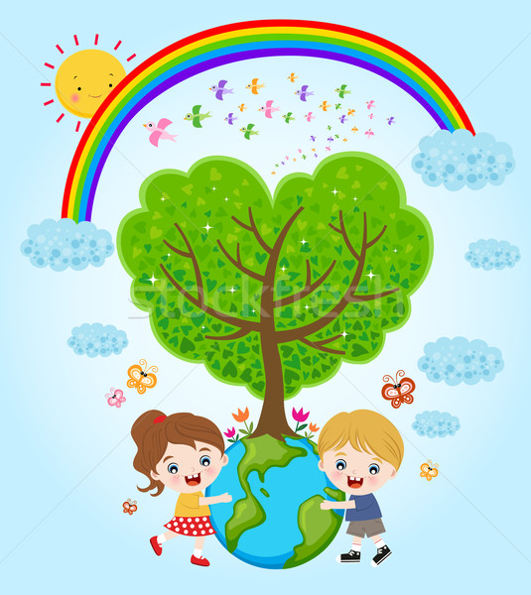Поздышева Елена Васильевна,
высшая квалификационная категория
г. Павлово-2017 г.
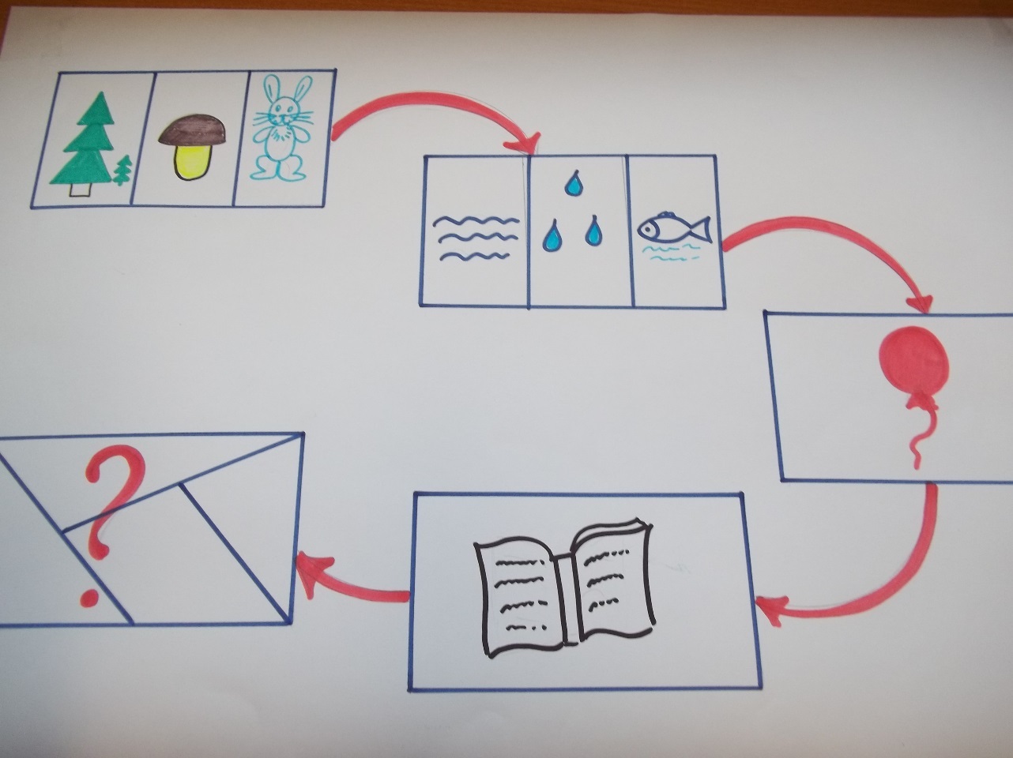
Карта-ребус (маршрут детей)
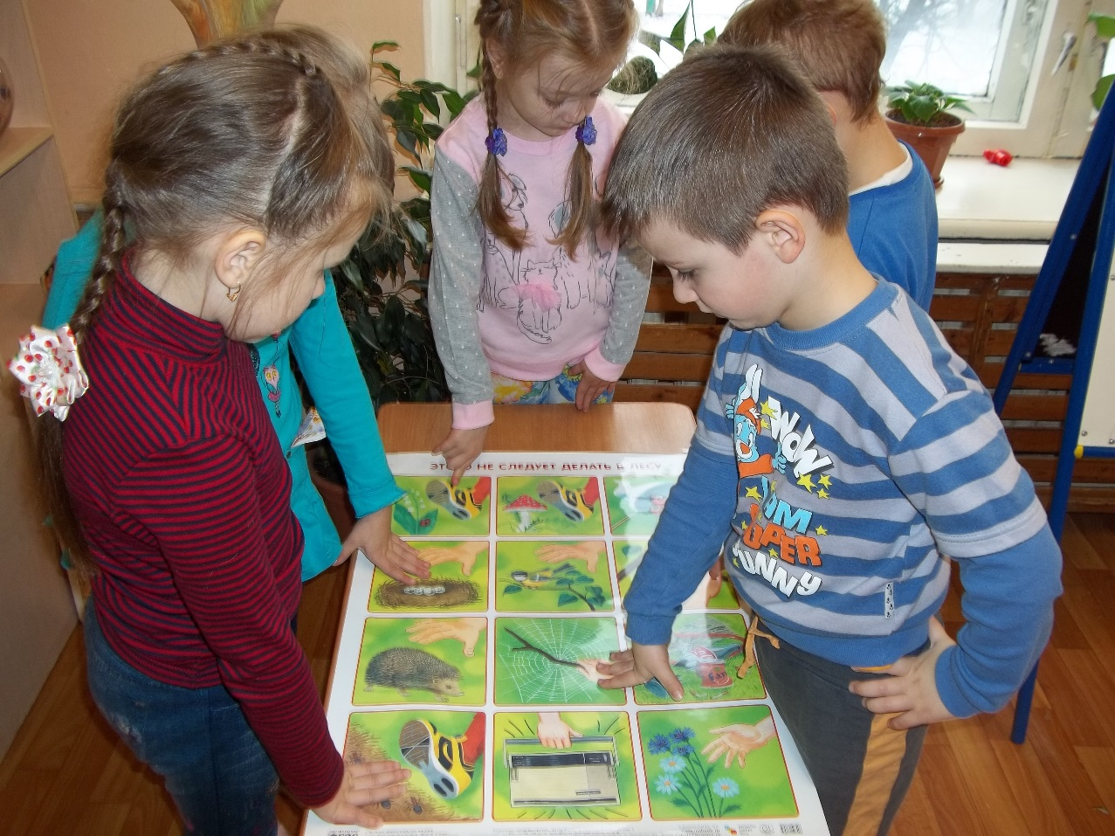
Рассматривание плаката «Этого не следует делать в лесу»

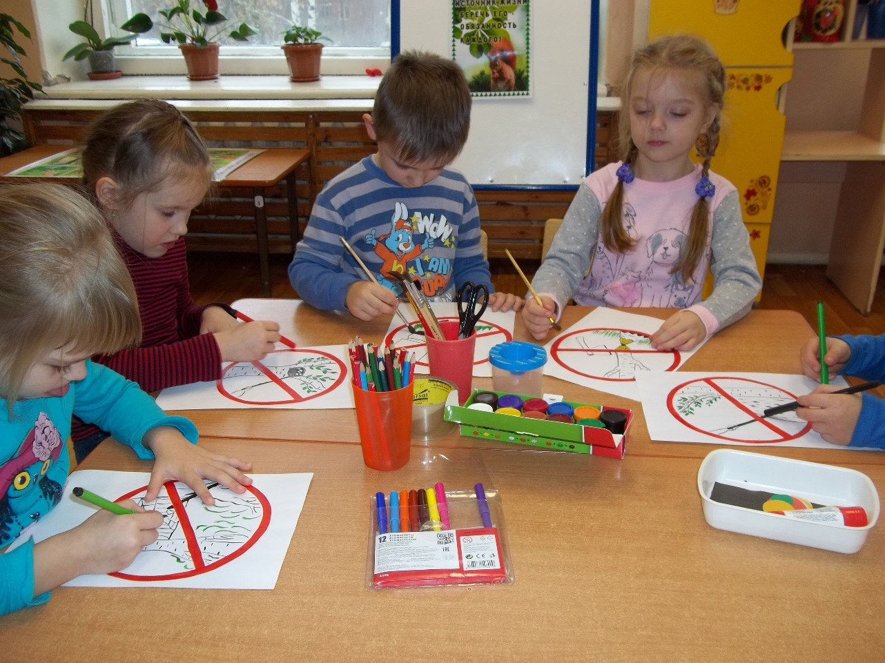
Рисование запрещающих знаков «Этого нельзя делать в лесу»
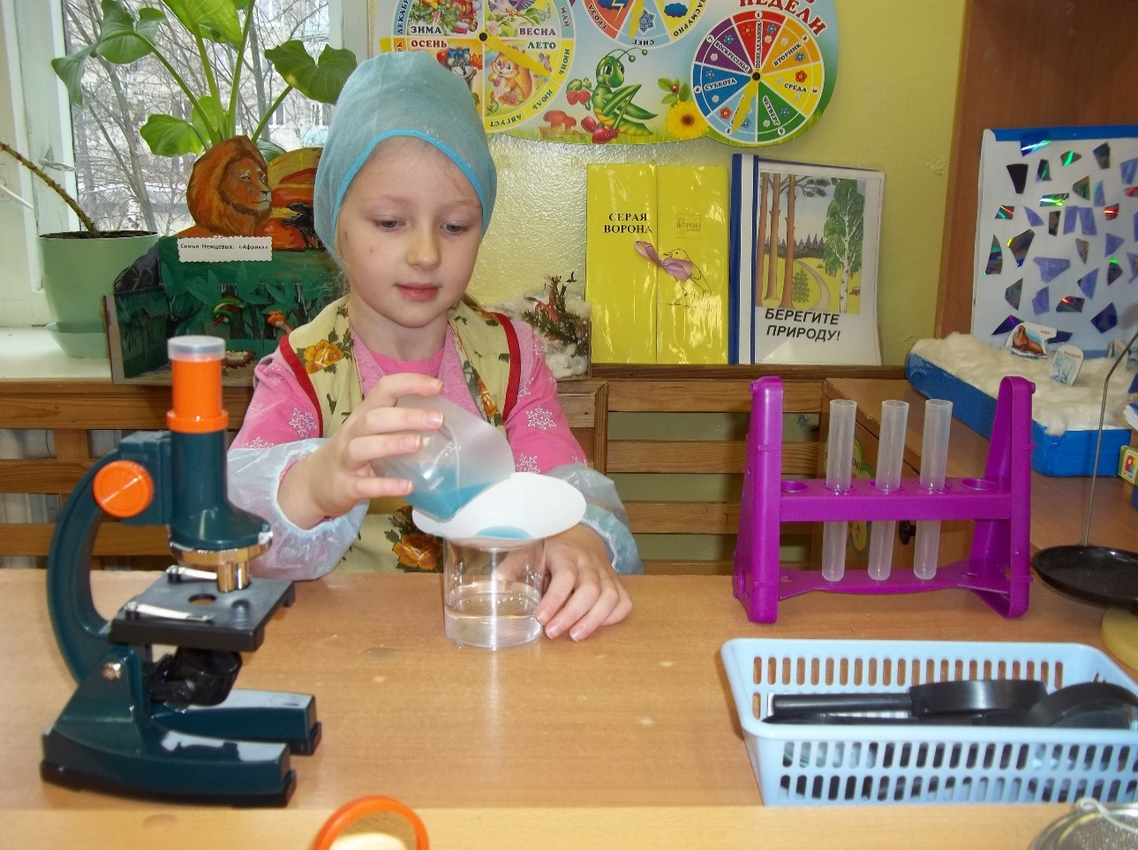
Опыт «Фильтрование воды»

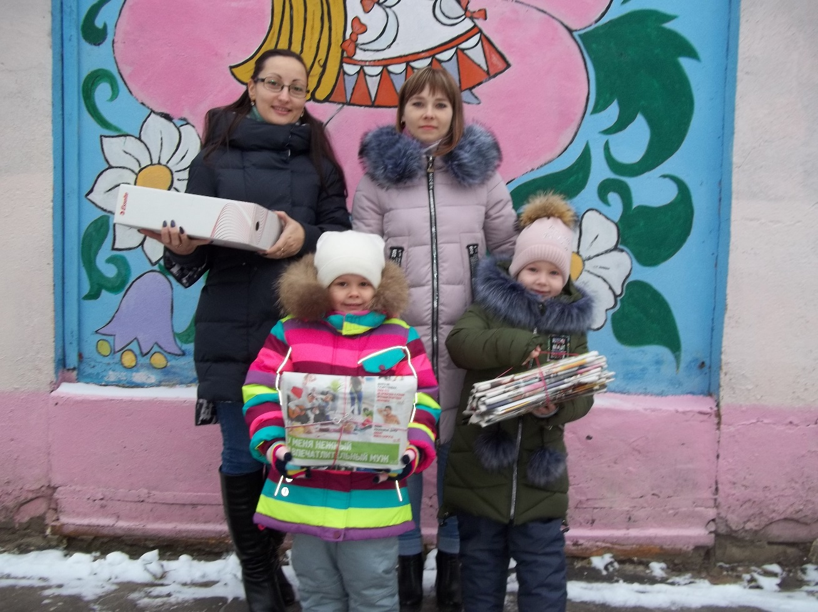
Экологическая акция с родителями
«Сбереги дерево-сдай макулатуру»
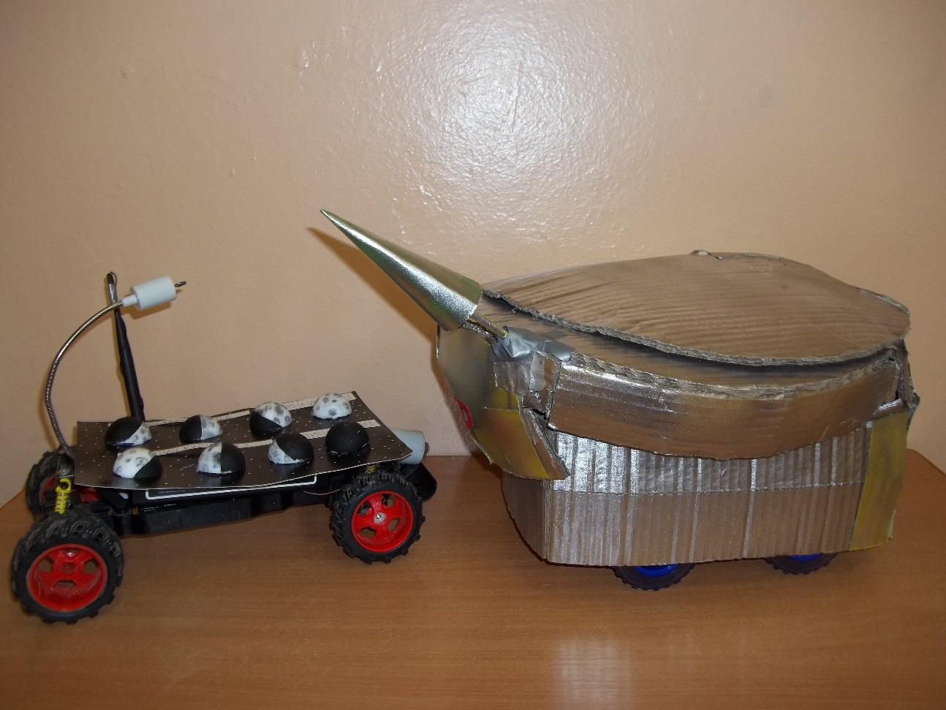
Изобретение экологически чистого автомобиля

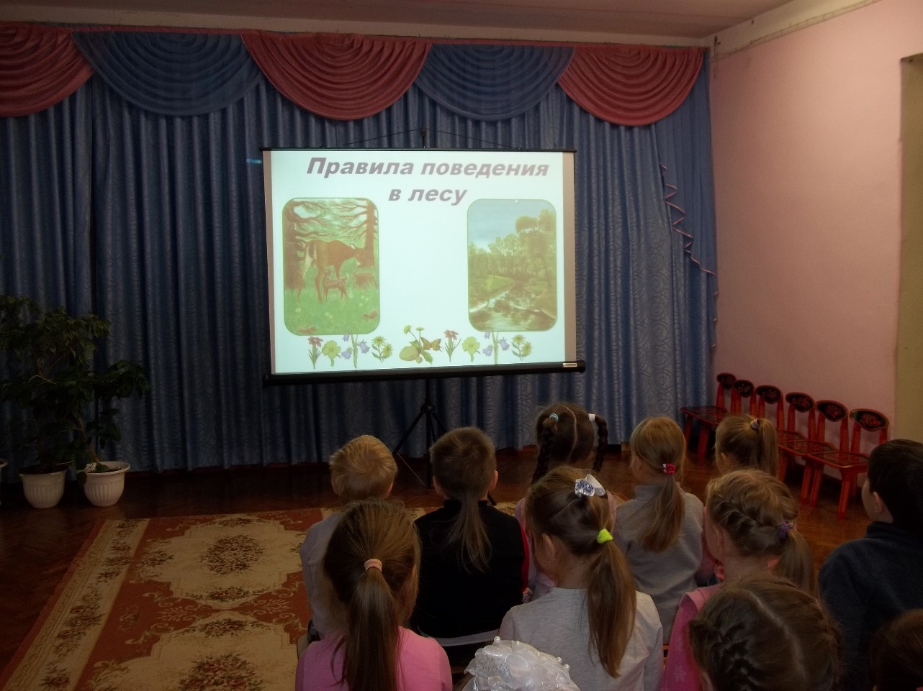
Показ компьютерной презентации
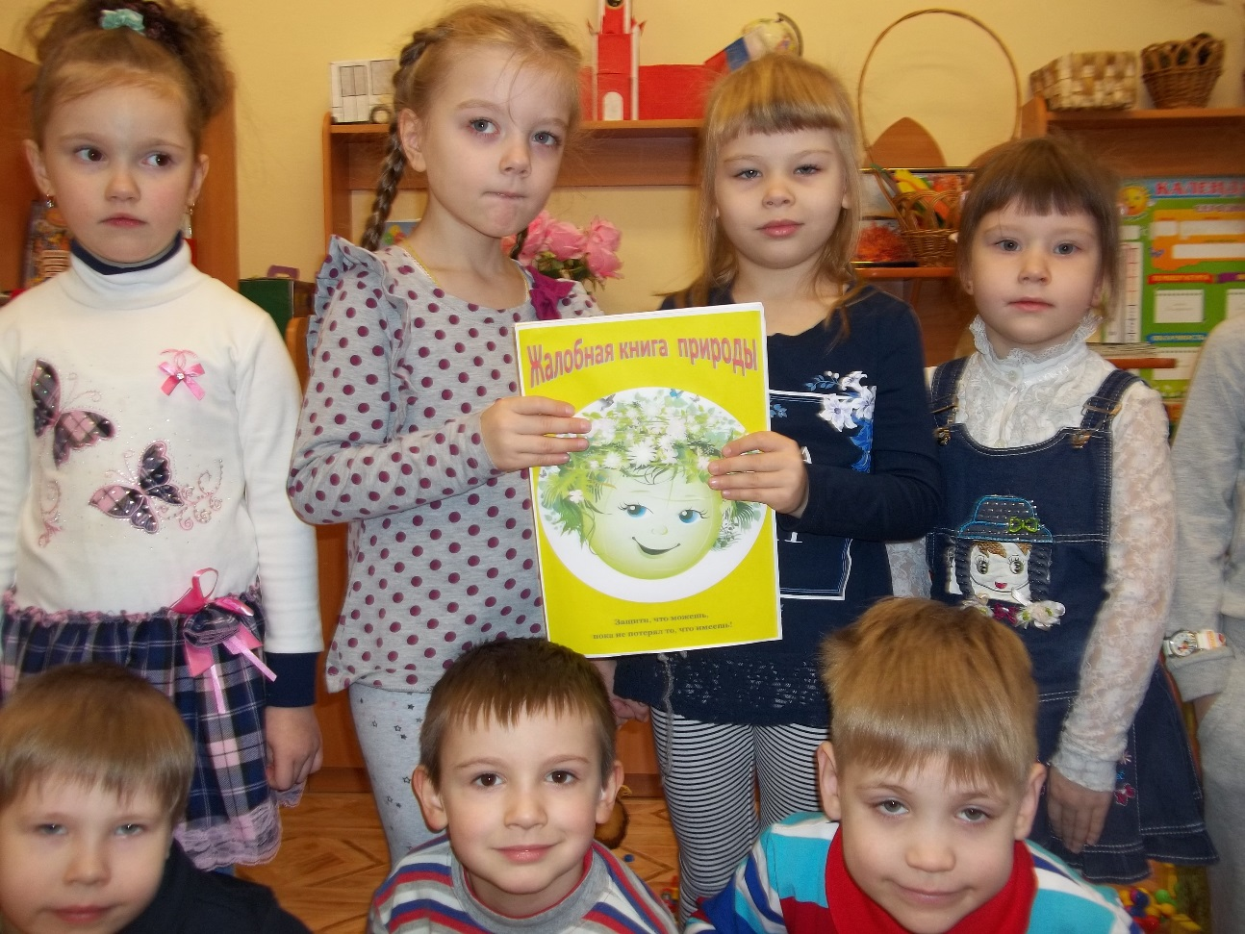
Презентация «Жалобной книги природы»

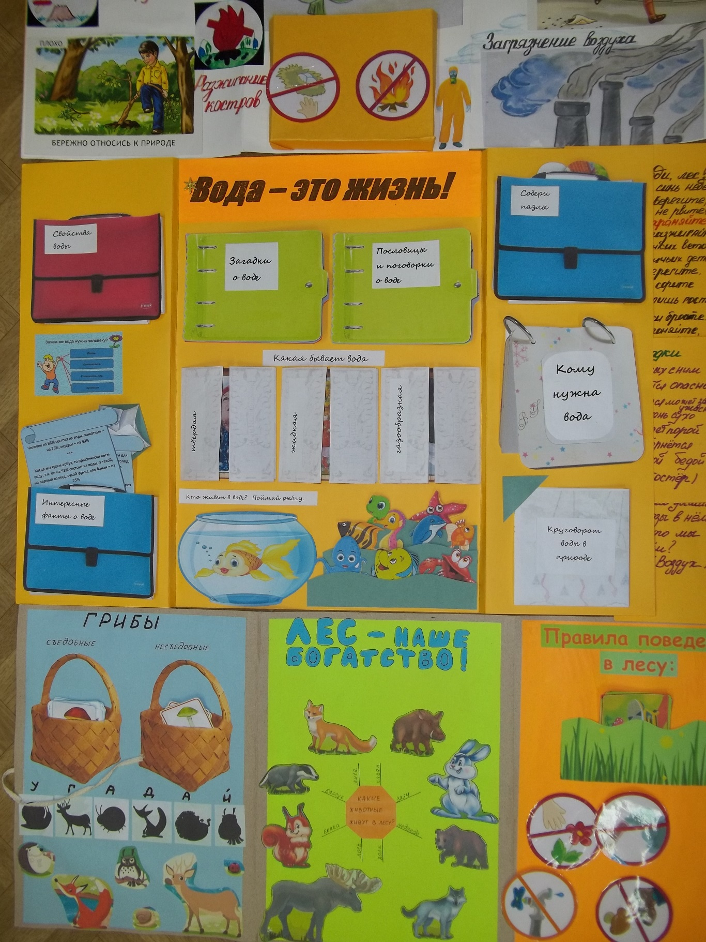
Наша книга!

